Государственное бюджетное специальное (коррекционное) образовательное учреждение
для обучающихся (воспитанников) с ограниченными возможностями здоровья
общеобразовательная школа №35 VII вида г. Усть – Лабинска Краснодарского края

Конспект урока по физике в 8 классе
«Реактивное движение»

Подготовила
учитель физики
Сертакова Галина Александровна

г. Усть-Лабинск
2013

Реактивное движение.
Цель урока: познакомиться с особенностями реактивного движения и движением ракеты.
Задачи: ввести понятие реактивного движения; распространить применение закона сохранения импульса на реактивное движение; способствовать развитию навыков учащихся в самостоятельном приобретении информации. Активизировать деятельность учащихся на уроке, способствовать развитию интеллектуальных способностей учащихся.
Оборудование: Карточки с буквами р и 0,раздаточный материал опорные конспекты по теме «Реактивное движение»,иллюстрации: осьминог, медуза, бешеный огурец.
Резиновый шарик. Тележка легкоподвижная. Сегнерово колесо. Портрет К.Э.Циолковского
Ключевые слова: реактивное движение, ракета , корпус, сопло, топливо, раскалённые газы, импульс скорость, масса ,родоначальник ракетостроение, К. Э. Циолковский.
ХОД УРОКА
I. Организационный момент, приветствие учащихся.
II. Проверка домашнего задания и повторение. Фронтальный опрос. У ребят на столах имеются карточки с буквой р и 0. Учитель читает фразы, а учащиеся должны поднять карточку с буквой р, если тело имеет импульс , или 0, если импульс тела равен нулю.
1.Идет бычок качается, вздыхает на ходу …
2 . Стоит Антошка на одной ножке .
3. Пусть бегут неуклюже пешеходы по лужам …
4. В траве сидел кузнечик…
5. Мы поедем, мы помчимся на оленях утром ранним…
6. Я на солнышке лежу и на солнышко гляжу.
7 . Голубой вагон бежит, качается…
8. Белка там сидит ручная, да затейница какая …
9. Порою волк, сердитый волк рысцою пробегал…
10. А через дорогу дуб стоит высокий…
11. Листья жёлтые над городом кружатся …
12. Сидит девица в темнице…
III. Объяснение нового материала
На предыдущих уроках мы с вами изучали различные виды движения. Равномерное движение, равноускоренное движение, движение по окружности. Учитель: Какое движение называют равномерным? Ученик:Равномерное движение - движение с постоянной скоростью Учитель:Какое движение называется равноускоренным? Ученик:Равноускоренное движение - движение с постоянным ускорением Учитель :Приведите примеры движения по окружности. Ученик:Движение стрелки часов, колеса. Учитель: А теперь внимательно проследите за движением воздушного шара.
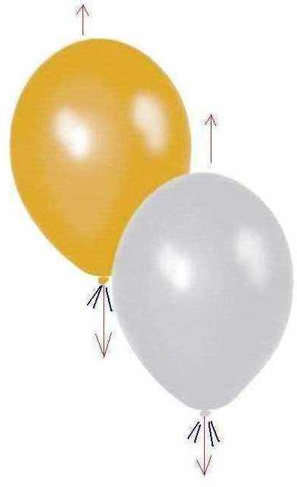
Демонстрация: движение надутого воздушного шара с развязанным горлышком. Учитель: Является ли это равномерным движением? Ученик:Нет, скорость меняется. Учитель: Является ли это равноускоренным движением? Ученик:Нет, т.к меняется масса шара. Учитель:Является ли это движением по окружности? Ученик:Нет, траектория не окружность.
Учитель: Это новый вид движения – реактивное движение. Тема сегодняшнего урока: Реактивное движение.
Учитель на доске закрепляет магнитами фразу «реактивное движение», объявляет цель урока для учащихся.
Цель урока: разобраться какое движение называется реактивным. Выяснить, за счёт чего происходит реактивное движение; применить закон сохранения импульса для случая движения ракеты, выяснить особенность реактивного движения.
Демонстрация: Ученик становиться на тележку и спрыгивает с нее. Тележка движется в противоположную сторону. Почему?
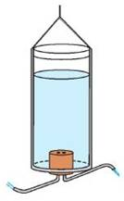
Демонстрация: сегнерово кольцо. Стакан с трубкой, из которой вытекает вода. Стакан движется.
Учитель: Что общего в движение шарика, тележки и стакана Ученик: Все эти тела движутся за счет отделения от них частей тел. Учитель: Движение, которое возникает как результат отделение от тела (присоединения к телу) какой-либо части называется реактивным.
Реактивное движение совершают самолеты, движущиеся со скоростями в несколько тысяч километров в час; снаряды знаменитых «катюш» - гвардейских минометов Великой Отечественной войны; боевые ракеты, поднимающиеся на высоту в сотни километров над землей; космические ракеты, совершающие межпланетные путешествия, и др. Даже в легких плавающих танках для их перемещения на воде используется реактивное движение.
На данном принципе передвигаются в воде каракатицы, осьминоги, кальмары, медузы, набирая в себя воду, они, выталкивают её, и приобретают скорость , направленную в сторону, противоположную направлению выброс воды. Кальмар является самым крупным беспозвоночным обитателем океанских глубин. Он передвигается по принципу реактивного движения, вбирая в себя воду, а затем с огромной силой проталкивая ее через особое отверстие - "воронку", и с большой скоростью (около 70 км\час) двигается толчками назад.
Примеры реактивного движения можно обнаружить и в мире растений. В южных странах ( и у нас на побережье Черного моря тоже) произрастает растение под названием "бешеный огурец". Стоит только слегка прикоснуться к созревшему плоду, похожему на огурец, как он отскакивает от плодоножки, а через образовавшееся отверстие из плода фонтаном со скоростью до 10 м/с вылетает жидкость с семенами . Сами огурцы при этом отлетают в противоположном направлении. Стреляет бешеный огурец (иначе его называют «дамский пистолет») более чем на 12 м.
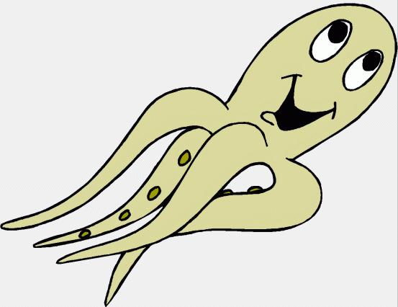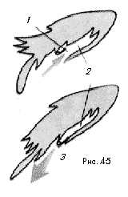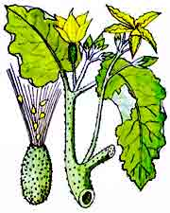
На данном принципе работают реактивные самолеты и ракеты. Почему же движется ракета? (Во время объяснения учащиеся заполняют опорный конспект вместе с учителем Слайд.

1 корпус.
3 топливо.
4 раскаленные газы.
2 сопло.
Любая ракета имеет трубчатый корпус 1, закрытый с одного конца, а на другом конце расположено сопло 2.Ракета имеет топливо 3 .Когда ракета на стартовой площадке неподвижна, её суммарный импульс равен нулю: неподвижен корпус и неподвижно топливо. Будем считать, что топливо сгорает мгновенно и раскаленные газы 4 под большим давлением выбрасываются через сопло наружу. При этом корпус ракеты станет двигаться в сторону, противоположную движения раскалённых газов. По закону сохранения импульса сумма импульсов корпуса ракеты и вытекающих газов равна суммарному импульсу ракеты на старте.
0=$m_{к}v_{к}$+$m_{г}v_{г}$
$m_{к}v_{к}$=$-m_{г}v_{г}$
Корпус ракеты получает такой же по модулю импульс, что и вылетевшие из сопла газы. Тогда скорость корпуса равна: $v_{к}$= -$\frac{m_{г}}{m_{к}}v_{г}$
Знак «минус» показывает, что направление скорости корпуса ракеты противоположно направлению скорости вылетевших газов.
Как видно, ракета движется, не отталкиваясь от третьих тел, поэтому она может двигаться и в космосе. Это особенность реактивного движения. Скорость ракеты можно увеличить:
Увеличив скорость вытекающих газов из сопла ракеты.
Увеличив массу сгораемого топлива (это приведет к уменьшению перевозимого груза)
Реальная скорость ракеты будет значительно меньше рассчитанной у Земли, заметно сопротивление воздуха, и топливо сгорает не сразу, а постепенно. При этом масса ракеты уменьшается тоже постепенно. Особое место в развитии ракетостроения принадлежит нашей стране. Первыми были русские ракеты. Родоначальником практического современного ракетостроения в нашей стране является К.Э. Циолковский, он разработал теорию движения ракет, вывел формулу для расчёта их скорости, предложил использовать многоступенчатые ракеты для космических полётов.
IV.Закрепление. (работа с заполненным опорным конспектом)
1. Что нового узнали сегодня на уроке?
2.Чему научились на уроке ?
3.Какое движение называется реактивным движением?

4.На каких опытах его можно наблюдать?

5.Где встречается реактивное движение в природе?

6.Где встречается реактивное движение в технике?

7.Как устроена простейшая ракета?

8.От чего зависит скорость корпуса ракеты?

9.Почему реальная скорость корпуса ракеты намного превышает скорость, которую рассчитывают?
10.Где применяется ракета?
11.Кто является родоначальником современного ракетостроения?
V. Домашнее задание:
п. 12,13 конспект перерисовать в тетрадь, подготовить рассказ по конспекту.

Опорный конспект
Реактивное движение. Ракета. §12,13
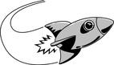
Ракета:
Cтарт: импульс = 0
1 Полёт: 0=$m_{к}v_{к}+m_{г}v_{г}$
3 $m_{к}v_{к}={-m}_{г}v_{г}$
4 $v_{к}$=-$\frac{m_{г}}{m_{к}}v_{г}$
2

Скорость ракеты увеличивается, если скорость газа___________
масса газа увеличивается,
К.Э.Циолковский а масса груза уменьшается

Список использованной литературы
- С.В.Громов, Н.А. Родина Физика. Учебник для 7 класса
- С.Е. Полянский Поурочные разработки по физике 7класс
- А.Покровский Демонстрационный эксперимент по физике 7-8 класс

